

vordingborg.dk

REGULATIV
FOR VINTER OG RENHOLDELSE
I VORDINGBORG KOMMUNE
2025

FOR VEJE, FORTOVE, PLADSER & KOMMUNALE MATRIKLER

Regulativ for vinter og renholdelse i Vordingborg Kommune 2025
Vedtaget af Kommunalbestyrelsen i Vordingborg Kommune

Vordingborg Kommune
Teknisk Center
Mønsvej 130
4760 Vordingborg

Indhold
1. Indledning 4
Operationel indsats 6
2. Kommunens forpligtelser – offentlige veje og stier mv. 7
Glatførebekæmpelse 7
Snerydning 8
Renholdelse 8
Beplantning 9
Anden brug af vejareal 9
3. Kommunens forpligtelse – kommunale ejendomme/matrikler 10
Glatførebekæmpelse og snerydning 10
4. Grundejerens pligter – offentlige veje, fortove, stier mv. 10
Generelt om grundejerens pligter 10
Glatførebekæmpelse 11
Snerydning 11
Renholdelse 11
Beplantning 12
Anden brug af vejareal 12
5. Grundejerens forpligtelser - private fællesveje og stier 13
Generelt om grundejerens pligter 13
Glatførebekæmpelse 13
Snerydning 13
Renholdelse 13
Beplantning 14
Anden brug af vejareal 14
Grundejers pligter - Private veje 15
6. Tilsynførende 15
7. Klagevejledning 15
8. Ikrafttrædelse 15
BILAG A – Servicemål 16
BILAG B – Principper for grundejers pligter 19
BILAG C – Definitioner 28
BILAG D – Lovgivning 30

Indledning

Regulativ for vinter og renholdelse i Vordingborg Kommune 2025 har til formål at sikre tydelighed i forpligtelser som kommune og grundejer i henhold til Vejloven, omhandlende glatførebekæmpelse, snerydning, renholdelse og beplantning langs veje.

Regulativet indeholder beskrivelse af praksis for tilsvarende forpligtelser ved kommunale matrikler og ejendomme, hvor kommunen er grundejer og arbejdsgiver.
Regulativet redegør ligeledes for kommunen som tilsynsførende på veje og offentlige områder.

Regulativet er udarbejdet på baggrund af bestemmelser i Vejloven og bestemmelser i Privatvejsloven. Forpligtelse som kommunal grundejer og arbejdsgiver er udarbejdet med baggrund i Arbejdsmiljøloven.

På offentlige veje mv., hvor kommunen er vejmyndighed, har kommunen i henhold til lovgivningen, pligt til at sikre nedenstående aktiviteter. Udover vejene omfatter reglen også p-pladser herunder handicap-parkeringspladser, torve, gang- og cykelstier og visse fortove.
I henhold til “Lov om offentlige veje” §62, har kommunen pligt til:
- At sørge for snerydning
- At træffe foranstaltninger mod glatføre
- At sikre renholdelse
- At sikre fritrumsprofil

Reglerne for gennemførsel af disse aktiviteter fremgår af dette regulativ i følgende afsnit.

Efter § 64 i Vejloven har kommunen for byer og bymæssige områder bestemt, at grundejere, hvis ejendom grænser til kommunevej eller offentlige stier, har pligt til at rydde sne, glatførebekæmpe og renholde fortovet og sti ud for ejendommen.
Alle ovenstående beslutninger er truffet efter forhandling med politiet i overensstemmelse med nævnte lovgivning.

De kommunale veje og stier/fortove er inddelt i vintervejklasser, som prioriterer veje og stier efter deres trafikale betydning. Gennemfartsveje og andre større, befærdede veje ryddes for sne og saltes først, mens mindre lokale veje og villaveje saltes og ryddes for sne sidst. Vintervejklasserne justeres administrativt årligt eller efter behov, ligeledes i forbindelse med anlæggelse af nye veje eller udstykninger, samt for at tilpasse til busruter m.m.

På kommunes hjemmeside findes aktive kort som viser vintervejklasserne i Vordingborg Kommune. https://netgis.vordingborg.dk/NetGISRuntime/basis/index.jsp?custid=506, her vælges tema Trafik og vej og Snerydning

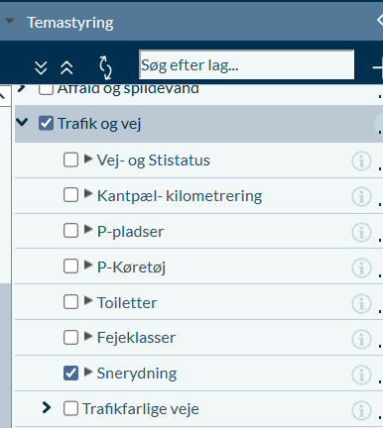

Servicemålene for vintervejklasser fremgår af Bilag A.

Operationel indsats

Kommunens vinterberedskab er aktivt i perioden 1. oktober til 30. april, medmindre særlige vejrforhold nødvendiggør en længere beredskabsperiode.

Vintervagtordningen
I beredskabsperioden er kommunens veje overvåget af vagtpersonale døgnet rundt. Vintervagten beslutter og koordinerer indsatsen med snerydning og glatførebekæmpelse efter retningslinjerne i bilag A Servicemål
Vintervagten samarbejder med Vejdirektoratet, nabokommuner, politi og nyhedsmedier.

Overvågning af vejr og veje
Vintervagten foretager løbende elektronisk overvågning af vejnettet. Det sker bl.a. ved at overvåge glatførevarslingsstationer, der giver aktuelle temperatur- og vejtilstandsdata.
Desuden benyttes DMIs prognoser for risiko for glatte veje 4 timer frem.

Varsling og udkald
Ved risiko for glat føre eller for snefald foretager vintervagten udkald af vognmænd, materiel og personale til at udføre den nødvendige indsats. Arbejdet skal være igangsat på ruter senest 60 minutter efter udkald.

Vintertilsyn
Vintervagten sender efter behov kommunens tilsynsførende ud for at undersøge de lokale vejrforhold på vejene. Ved præventiv saltning foregår overvågning primært elektronisk, og vintervagten igangsætter den nødvendige indsats på baggrund heraf.

Kommunens forpligtelser – offentlige veje og stier mv.

Snerydning, glatførebekæmpelse og renholdelse af kommuneveje og offentlige veje, er tilrettelagt iværksat og udført med udgangspunkt i følgende regler, der er forhandlet med politiet.
Indsatsen ved snerydning og glatførebekæmpelse iværksættes og udføres ud fra en konkret behovsvurdering, foretaget af Vintervagten, med baggrund i prognoser, og anførte servicemål.
De anførte servicemål skal sikre en prioriteret indsats under hensyn til afvikling af trafikken.

Glatførebekæmpelse

Glatførebekæmpelse iværksættes som angivet i Bilag A Servicemål.

Kommunen glatførebekæmper ikke indkørselsarealer til private ejendomme.

Glatførebekæmpelse på parkerings- og rastepladser mv. iværksættes som udgangspunkt først, når der er opnået en acceptabel trafiksituation på kørebanerne. Øvrig glatførebekæmpelse vil ske indenfor normal arbejdstid på hverdage.

Hvis parkerede biler forhindrer gennemførelse af glatførebekæmpelse, vender kommunen ikke tilbage til lokaliteten for supplerende glatførebekæmpelse.

For samtlige gennemgående veje gælder, at glatførebekæmpelse så vidt muligt sker i samarbejde med tilgrænsende vejmyndigheder, så trafikanterne i videst muligt omfang møder en ensartet vejtilstand.

Glatførebekæmpelsen kan i ekstreme situationer (is-lag, kraftig nedbør, fygning) være vanskelig at gennemføre, og veje og stier kan være periodisk spærrede for gennemkørsel.

Der foretages ikke glatførebekæmpelse på grusstier.
På enkelte veje og stier har kommunen besluttet ikke at udføre glatførebekæmpelse.

Der er særligt opmærksomhed på at sikre, at handicap-parkeringspladser glatførebekæmpes.

Snerydning

Snerydning iværksættes som angivet i bilag A Servicemål.

Snevolde ved vejtilslutninger søges skubbet til side, inden arbejdet afsluttes.
Kommunen fjerner ikke snevolde ved indkørsel til private ejendomme eller ud for private fælles veje.
Kommunen rydder ikke sne på indkørselsarealer til private ejendomme.
Kommunen søger så vidt muligt at undgå, at sne under rydningen kastes ind på fortove og andre arealer, hvor snerydning påhviler grundejeren.

Buslommer vil i videst muligt omfang blive ryddet for sne og saltet samtidigt med snerydning og saltning af det gennemgående spor/kørebanen.

Snerydning af rastepladser, holdebaner o.l. iværksættes som udgangspunkt først efter at acceptabel trafiksituation er genoprettet på kørebaner, og kun indenfor normal arbejdstid.

Hvis parkerede biler forhindrer gennemførelse af snerydning, vender kommunen ikke tilbage til lokaliteten for supplerende rydning.

Bortkørsel af sne foretages kun i bymæssig bebyggelse i det omfang det skønnes nødvendigt af hensyn til trafikken. Bortkørsel af sne vil i øvrigt primært ske fra cykelstier, holdepladser og betydende vejkryds.

Større snevolde på cykelstier i landzoner vil kunne forekomme efter snerydning på de større veje.

På enkelte veje og stier har kommunen besluttet at der ikke foretages snerydning.

Snerydning kan i ekstreme situationer (is-lag, kraftig nedbør, fygning) være vanskelig at gennemføre, og veje og stier kan være periodisk spærrede for gennemkørsel.

Der foretages ikke snerydning på grusstier.

Der er særligt opmærksomhed på at sikre, at sne ikke henlægges på handicap-parkeringspladser.

Renholdelse

Ved renholdelse forstås maskinel gadefejning og tømning af opsatte skraldespande.
Vordingborg Kommune renholder kommunens offentlige veje mv. i byzone og parkerings- og rastepladser mv. i landzone periodisk efter en fastlagt praksis, og når særlige forhold gør det påkrævet af hensyn til trafiksikkerheden.

Kommunen renholder langs kantsten på offentlige veje i landzone efter en fastlagt praksis, og når det er nødvendigt af hensyn til trafiksikkerheden.

Beplantning

I henhold til gældende lovgivning kan kommunen kræve træer og anden beplantning over fortov, cykelsti, rabat og kørebane, beskåret. Dette betegnes “Fritrumsprofil”.

Som udgangspunkt kræver Vordingborg Kommune, at der er en frihøjde på 3 meter over fortov, cykelsti og rabat, og en frihøjde på 4,5 meter over kørebane.

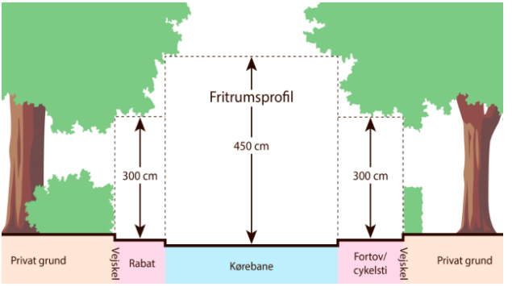

Anden brug af vejareal

I henhold til gældende lovgivning, kræver det kommunens godkendelse at opsætte og anbringe, varigt eller midlertidigt; containere, materiel, materialer, løsregenstande, skure, skurvogne, boder, automater, skilte, eller tilsvarenede objekter, på vejareal og i det offentlige rum.

Mere viden om dette emne og ansøgning kan findes på kommunens hjemmeside; Regler, tilladelser og ansøgninger | Vordingborg Kommune.

Kommunens forpligtelse – kommunale ejendomme/matrikler

Kommunen har som arbejdsgiver pligt til at sørge for, at arbejdsstedet er indrettet sådan, at det sikkerheds- og sundhedsmæssigt er forsvarligt at færdes. Der gælder således en skærpet pligt for en arbejdsgiver i forhold til den pligt, som alle grundejere har til glatførebekæmpelse.

Glatførebekæmpelse og snerydning

Glatførebekæmpelse og snerydning iværksættes som angivet i Bilag A Servicemål.

Kommunen glatførebekæmper følgende områder ved en kommunal matrikel/institution/arbejdsplads:
- P-pladser, herunder handicap-parkeringspladser
- Gangsti/areal frem til hovedindgang
- Trapper, ramper o.l. ved hovedindgang
- Evt. bagindgang ved af hensyn til leverandører/personale
- Handicapegnede særindgange inklusive adgangsvejen hertil.

Der glatførebekæmpes og sneryddes ikke:
- I skolegårde og ved legepladser/aktivitetspladser
- Ved samtlige ind/udgange
- På faste belægninger, som skaber adgange til bygningerne på matriklen

Institutionens personale defineres som ansatte til den primære funktion på steder, fx på skoler og daginstitutioner, vil det primære personale være lærere og pædagoger. Der tilstræbes at sikre forsvarlige færdselsarealer for det primære personale, og derfor foretages glatførebekæmpelse og snerydning i forlængelse af indsatsen på tilstødende offentlige veje, i tilsvarende vintervejklasser.

Grundejerens pligter – offentlige veje, fortove, stier mv.

Generelt om grundejerens pligter

Det påhviler altid grundejer at fjerne istapper og sne, der risikerer at falde ned fra bygning/tag, på vej eller sti, eller at opsætte forsvarlig afspærring.

Grundejere, hvis ejendom i byer og bymæssige områder grænser op til kommunens offentlige vej, skal snerydde, glatførebekæmpe og renholde fortovet og stier langs vejene.

Med fortov og sti sidestilles færdselsarealer, der overvejende er bestemt for gående færdsel.
Cykelstier, gangtunneler og broer, er ikke omfattet af pligten.

Hvis grundejer ikke har direkte adgang til fortov eller sti, påhviler pligten fortsat grundejer, såfremt:
Arealet ligger i ubrugt forlængelse af en adgang til ejendommen fra offentlig vej eller samme vejmyndighed (hjørnegrund/”løfte-skovl-princippet"). Se BILAG B – Principper for Grundejers pligt

Gågadeområder i kommunen sneryddes, glatførebekæmpes og renholdes af facadeejer helt ud til vejkant langs hele ejendommens facadelængde, hvorimod kommunen snerydder, glatførebekæmper og renholder det resterende areal, altså selve kørebanen.

Glatførebekæmpelse

Grundejerne har pligt til at træffe foranstaltninger mod glat føre på fortov og sti snarest muligt efter det glatte føres indtræden.
Grundejeren har altid pligt til at bekæmpe glat føre på trapper fra fortov til ejendom.

Glatførebekæmpelse udføres ved, at der udspredes vejsalt, grus, sand eller lignende på hele fortovets areal snarest muligt efter det glatte føres indtræden. Når der er konstateret normalt føre skal sand og grus fjernes igen jf. Renholdelsesforpligtelsen.

Snerydning

Grundejerne har pligt til at rydde fortov for sne snarest muligt efter snefald. Grundejeren har altid pligt til at rydde:

Trapper fra fortov til ejendom.
Området omkring beredskabsinstallationer og installationer til trafikregulering i færdselsarealet.

Snerydning udføres ved, at fortov sneryddes i færdselskrævende omfang ud for ejendommen snarest muligt efter snefald. Snebunker henlægges på det resterende fortov eller sti. Hvis der ikke er plads på fortovet, henlægges sneen på den nærmeste del af vejbanen.

Renholdelse

Grundejeren har altid pligt til at renholde trapper fra fortov til deres ejendomme.

På fortov og stier udfor ejendommens adgangsveje har grundejeren pligt til, at
- fjerne ukrudt og lignende,
- renholde fortove, der er asfalterede, brolagte, flisebelagte eller på anden måde overfladebehandlede færdselsarealer,
- fjerne affald og andet, der er særligt forurenende eller til ulempe for færdslen
- renholde grøfter, rendestene, nedløbsriste, rørgennemløb, udløbsrender og sandfangsbrønde som ligger i fortov og sti, for alt hvad der kan hindre vandets frie løb.
Renholdelsen udføres ved, at fortove fejes efter behov, at affald og andet, der er særlig forurenende eller til fare for færdslen, fjernes straks det er muligt og at det sammen fejede og oprensede bortskaffes.
Det er ikke tilladt at feje fra fortov og stier til kørebaner eller ned i de langs kantsten anbragte vejbrønde/sandfangsbrønde.

Beplantning

I henhold til gældende lovgivning kan kommunen kræve træer og anden beplantning over fortov, cykelsti, rabat og kørebane, beskåret. Dette betegnes “Fritrumsprofil”.

Som udgangspunkt kræver Vordingborg Kommune, at der er en frihøjde på 3 meter over fortov, cykelsti og rabat, og en frihøjde på 4,5 meter over kørebane.

Anden brug af vejareal

I henhold til gældende lovgivning, kræver det kommunens godkendelse at opsætte og anbringe, varigt eller midlertidigt; containere, materiel, materialer, løsregenstande, skure, skurvogne, boder, automater, skilte, eller tilsvarende objekter, på vejareal og i det offentlige rum.

5. Grundejerens forpligtelser - private fællesveje og stier

Generelt om grundejerens pligter

Grundejerens pligter omfatter på private fællesveje det samlede færdselsareal. Dvs. både kørebane, parkeringsarealer, herunder handicap-parkeringspladser, fortove, cykelstier mv. Det påhviler altid grundejeren at fjerne istapper og sne på tage, der risikerer at falde ned på fortov, vej eller sti, hhv. at opsætte forsvarlig afspærring.
Ejere af ejendomme, som ligger i byzone og afgrænsede områder i landzone, der har bymæssig karakter eller er planlagt hertil, skal snerydde, glatførebekæmpe, og renholde på færdselsarealer. Pligten er kun pålagt grundejere med vejret.

Pligten til at rydde sne og glatførebekæmpe gælder ikke for ejere af ejendomme, som ligger i landzone uden for afgrænsede områder, der har bymæssig karakter eller er planlagt hertil, og sommerhusområder.

Glatførebekæmpelse

Grundejerne har pligt til at træffe foranstaltninger mod glat føre på fortov og sti snarest muligt efter det glatte føres indtræden.
Grundejeren har altid pligt til at bekæmpe glat føre på trapper fra fortov til ejendom.

Glatførebekæmpelse udføres ved, at der udspredes vejsalt, grus, sand eller lignende på hele fortovets areal snarest muligt efter det glatte føres indtræden. Når der er konstateret normalt føre skal sand og grus fjernes igen jf. Renholdelsesforpligtelsen.

Snerydning

Grundejerne har pligt til at rydde fortov for sne snarest muligt efter snefald. Grundejeren har altid pligt til at rydde:

Trapper fra fortov til ejendom.
Området omkring beredskabsinstallationer og installationer til trafikregulering i færdselsarealet.

Snerydning udføres ved, at fortov sneryddes i færdselskrævende omfang ud for ejendommen snarest muligt efter snefald. Snebunker henlægges på det resterende fortov eller sti. Hvis der ikke er plads på fortovet, henlægges sneen på den nærmeste del af vejbanen.

Renholdelse

Grundejeren har altid pligt til at renholde trapper til deres ejendom.
Herudover har grundejeren pligt til at;
- fjerne ukrudt
- feje eller på anden måde at renholde færdselsarealer, der er befæstede (asfalt, fliser o.l.)
- fjerne affald og andet, der er særligt forurenende eller til ulempe for færdslen
- renholde grøfter, rendestene, nedløbsriste, rørgennemløb, udløbsrender og sandfangsbrønde, for alt hvad der kan hindre vandets frie løb.
Renholdelsen udføres på følgende måde:
- der renholdes på hele færdselsarealet, (her under kørebane)
- fortove fejes efter behov,
- affald og andet, der er særlig forurenende eller til fare for færdslen, fjernes, og
- grundejeren straks fjerner og bortskaffer det sammen fejede.

Beplantning

I henhold til gældende lovgivning kan kommunen kræve træer og anden beplantning over fortov, cykelsti, rabat og kørebane, beskåret. Dette betegnes “Fritrumsprofil”.

Som udgangspunkt kræver Vordingborg Kommune, at der er en frihøjde på 3 meter over fortov, cykelsti og rabat, og en frihøjde på 4,5 meter over kørebane.

Anden brug af vejareal

I henhold til gældende lovgivning, kræver det kommunens godkendelse at opsætte og anbringe, varigt eller midlertidigt; containere, materiel, materialer, løsregenstande, skure, skurvogne, boder, automater, skilte, eller tilsvarende objekter, på vejareal og i det offentlige rum.

Grundejers pligter - Private veje

Vordingborg Kommune har besluttet, at ejeren af helt private veje, som ligger i byzone skal rydde sne og glatførebekæmpe vejen, hvis den opfylder følgende kriterier:
vejen indgår i det almindelige vejnet,
vejen er mindst 40 meter lang, og
vejen tjener som færdselsareal for mere end syv erhvervsvirksomheder, syv parcelhuse eller 12 beboelseslejligheder.

Ejeren har pligt til at snerydde, glatførebekæmpe og renholde private færdselsarealer efter reglerne i regulativets afsnit omhandlende Grundejers forpligtelse – Private Fællesveje.

6. Tilsynførende

Vordingborg Kommune kan føre tilsyn med, at grundejerne overholder deres pligter efter dette regulativ og efter reglerne i Lov om Offentlige Veje og Lov om Private Fællesveje.
Overholder en grundejer ikke sine forpligtelser, kan kommunen om nødvendigt lade foranstaltninger udføre for den pågældendes regning.
Endvidere kan kommunen bestemme, at forpligtelser pålagt grundejere på kommunale veje og stier, udføres af kommunen for grundejerens regning. I givet fald skal kommunen sikre, at arbejdet udføres billigst muligt.

Affald eller genstande, der kan være til ulempe for færdslen eller er særligt forurenende kan fjernes af kommunen eller politiet, for den forurenendes regning.

7. Klagevejledning

En klage over manglende eller mangelfuld snerydning skal sendes til Vordingborg Kommune på mail trafikogpark@vordingborg.dk

8. Ikrafttrædelse

Dette regulativ træder i kraft den 1. maj 2025, og erstatter hidtil gældende ”Regulativ for vintervedligeholdelse af veje, stier og pladser i Vordingborg Kommune” af 26. januar 2017.

Vedtaget af Kommunalbestyrelsen den 26. februar 2025.

BILAG A – Servicemål

Servicemål og metode for Glatførebekæmpelse, Snerydning og Gadefejning

Kørebaner, P-pladser og pladser
 | Vinter-  vejklasser | Vejtype | Servicemål og metode
Gennemfartsveje | Klasse 1 | Omfatter veje som udgør det trafikale bindeled inden for kommunen, eksempelvis højt prioriterede  indfalds- og omfartsveje.  Herunder veje til hospitaler, brand- og redningsveje, beredskaber, livsvigtige institutioner og lignende. | Vejene tilstræbes holdt farbare uden væsentlige gener. Glatførebekæmpelse og snerydning udføres på alle tider af døgnet. Også lørdage, søndage og helligdage.  Glatførebekæmpelse tilstræbes foretaget ved præventiv saltning.  Snerydning igangsættes efter behov.  Bortkørsel af sne foretages i nødvendigt omfang i byer og bymæssig bebyggelse.  Gadefejning udføres kun langs kantsten eller anden stensætning og ikke på klinker.  Fejningen udføres en gang hver måned i rundkørsler,  4 gange årligt indenfor bymæssige bebyggelser og 3 gange årligt udenfor bymæssige bebyggelser.
Fordelingsveje | Klasse 2 | Omfatter veje som udgør bindeleddet mellem gennemfartsveje og lokalvejene, eksempelvis veje mellem enkelte bysamfund eller kvarterer i større byer, fordelingsveje i industri- og boligområder, vigtige P- pladser, handicap-parkeringspladser og lignende. | Det tilstræbes, at færdslen på vejene kan afvikles i videst muligt omfang uden væsentlige gener.  Glatførebekæmpelse og snerydning udføres i tidsrummet kl. 04.00 til 22.00  Glatførebekæmpelse foretages som udgangspunkt ved præventiv saltning.  Ved kraftigt isslag udføres glatførebekæmpelse dog på alle tider af døgnet.  Snerydning igangsættes efter behov. Afhængigt af vejrsituationen kan snerydning dog forekomme uden for det anførte tidsrum.  Bortkørsel af sne foretages kun i byer og bymæssig bebyggelse, og kun hvis det skønnes nødvendigt af hensyn til trafikken.  Gadefejning udføres kun langs kantsten eller anden stensætning og ikke på klinker.  Fejningen udføres en gang hver måned i rundkørsler, 3 gange årligt indenfor bymæssige bebyggelser og 2 gange årligt udenfor bymæssige bebyggelser.  På fordelingsveje med særligt mange vejtræer eller tæt beplantning kan der tillægges en ekstra årlig fejning i forbindelse med løvfald.

Lokaleveje (Primære) | Klasse 3 | Omfatter lokalveje og pladser, som har betydning for afvikling af den lokale trafik, eksempelvis boligveje og veje på landet, samt øvrige P- pladser, handicap-parkeringspladser og lignende. | Glatførebekæmpelse udføres kun på hverdage inden for normal arbejdstid.  Glatførebekæmpelse foretages som præventiv saltning, og påbegyndes først, når opgaver på klasse 1- og klasse 2-veje er under kontrol.  Ved kraftigt isslag udføres glatførebekæmpelse alle ugens dage, også udenfor anførte tidsrum.  Snerydning igangsættes efter behov.  Afhængigt af vejrsituationen kan snerydning forekomme uden for det anførte tidsrum. Det tilstræbes, at vejene holdes farbare.  Snevolde ved vejtilslutninger og primære fodgængergange fjernes umiddelbart efter den egentlige snerydning  Bortkørsel af sne foretages i begrænset omfang i bykernerne. Andre steder bortkøres sne kun undtagelsesvis.  Gadefejning udføres kun langs kantsten eller anden stensætning og ikke på klinker.  Fejningen udføres 3 gange årligt indenfor bymæssige bebyggelser på veje der er har en central trafikafvikling og  2 gange årligt udenfor bymæssige bebyggelser.  På Lokalveje med særligt mange vejtræer eller tæt beplantning kan der tillægges en ekstra årlig fejning i forbindelse med løvfald.
Øvrige veje | Klasse 4 | Omfatter veje til enkeltbruger områder  og mindre boligveje | Glatførebekæmpelse og snerydningen foretages kun i særlige tilfælde ved ekstreme vejrsituationer, og når indsatsen på vejene i klasse 1, 2 og 3 er under kontrol, og kun hvis det nødvendige beredskab/mandskab er disponibelt indenfor normal arbejdstid  Snevolde fjernes ikke, og der bortkøres ikke sne, medmindre helt særlige vejrforhold gør det nødvendigt.  Gadefejning udføres kun langs kantsten eller anden stensætning og ikke på klinker.  Indenfor bymæssige bebyggelser udføres fejningen 3 gange årligt på veje der er har en central trafikafvikling og resten fejes 2 gange årligt.  Der fejes 2 gange årligt udenfor bymæssige bebyggelse.

Stier og fortove
 | Vinter-  klasser | Stitype | Servicemål og metode
Hovedstier | Klasse 2 | Omfatter højest kvalificerede stier og fortove i større byer; Vordingborg, Stege og Præstø.  I mindre landsbyer vil kun stier med tilknytning til institutioner blive inkluderet.  Dette omfatter fortove hvor kommunen er grundejer, offentlige stier og cykelstier med fast belægning – primært med adgange til skoler og andre offentlige institutioner. | Det tilstræbes, at færdslen kan afvikles i videst muligt omfang.  Glatførebekæmpelse og snerydning udføres kun i tidsrummet 04.00 til 22.00  Glatførebekæmpelse foretages præventivt.  Ved kraftigt isslag udføres glatførebekæmpelse dog på alle tider af døgnet.  Snerydning igangsættes efter behov inden for det nævnte tidsrum.  Afhængigt af vejrsituation, herunder ved drivedannelser, kan snerydning forekomme uden for det anførte tidsrum.
Kommunale matrikler/institutioner |  | Kommunale ejendomme og matrikler, er områder hvor kommunen er grundejer og arbejdsgiver til ansatte der har matriklen som arbejdsplads. | Det tilstræbes at færdslen er sikker ved fremmøde i den primære arbejdstid mellem 6-17.  Glatførebekæmpelse og snerydning igangsættes når der er konstateret behov, og udføres typisk i tidsrummet kl. 04.00-07.00. Der glatførebekæmpes og sneryddes ved p-plads/ handicap-parkeringspladser og frem mod hovedindgang samt handicapegnede særindgange.

BILAG B – Principper for grundejers pligter

Hvor grundejeren ikke har direkte adgang til fortov og sti, påhviler pligten kun grundejeren, hvis arealet ligger i ubrudt forlængelse af en adgang til ejendommen (fx ved en ejendom beliggende på en hjørnegrund).

Med ubrudt er defineret fx anden type belægning, anden sti, fortov, funktion, begrønning.
I de følgende eksempler forudsættes at der er tale om byer og bymæssige områder, og at ejeren ikke har, efter ansøgning, fået tilladelse til at etablere supplerende adgange til ejendommen.

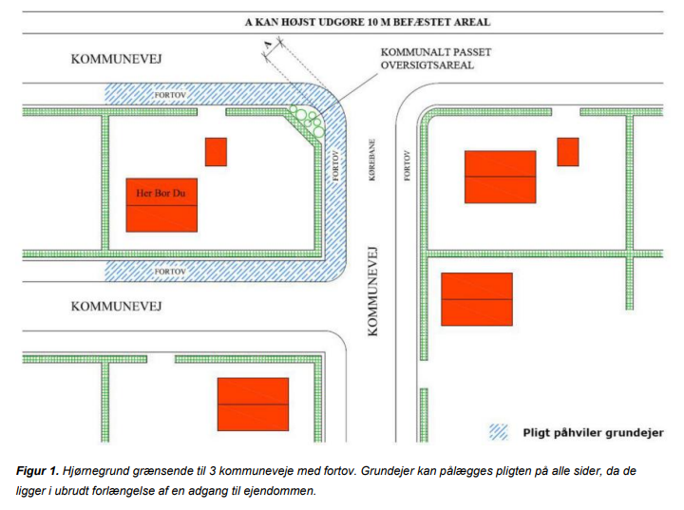

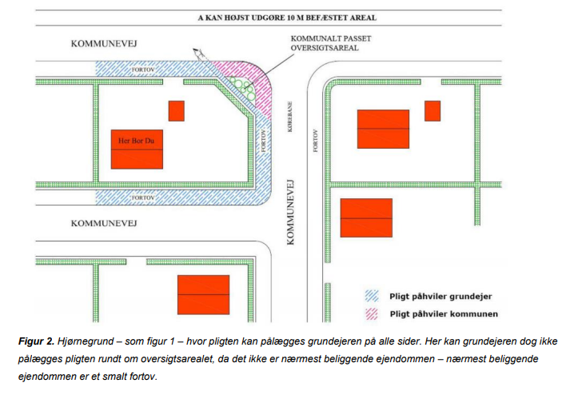

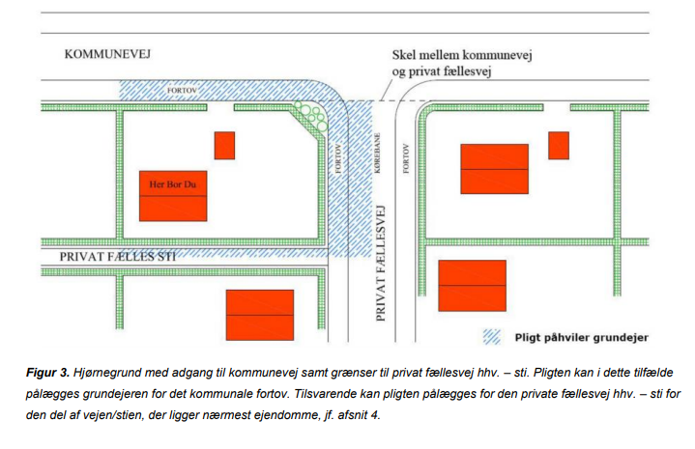

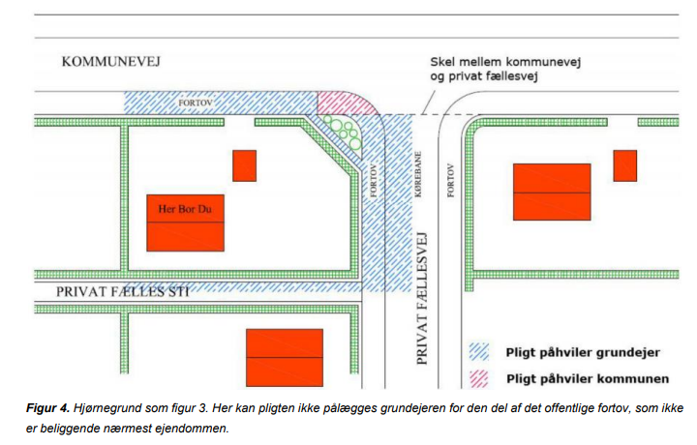

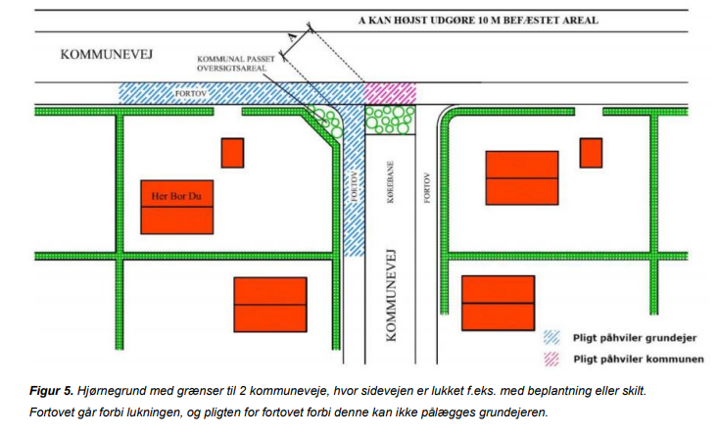

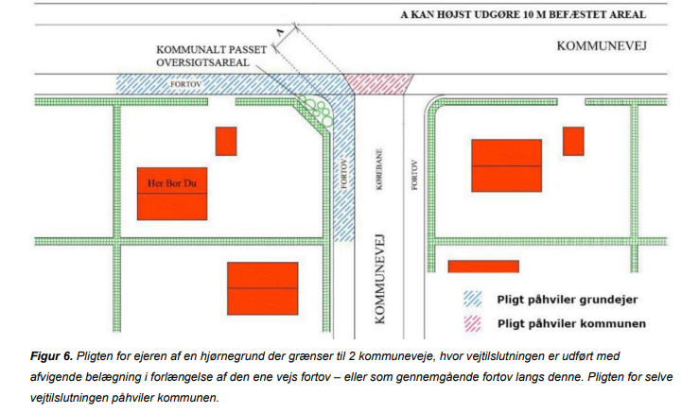

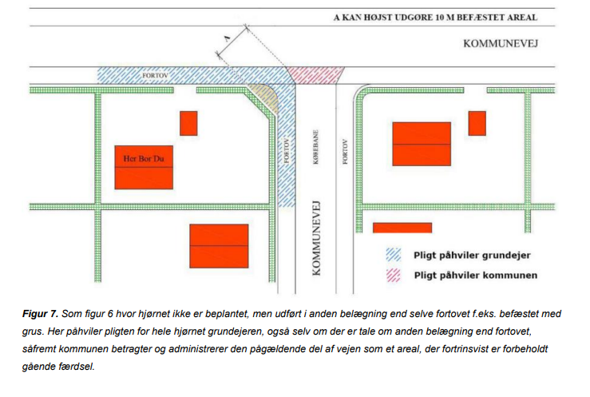

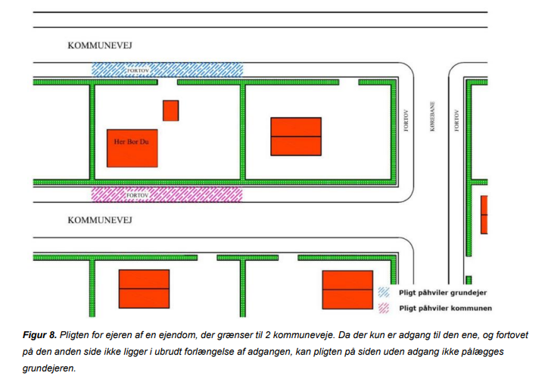

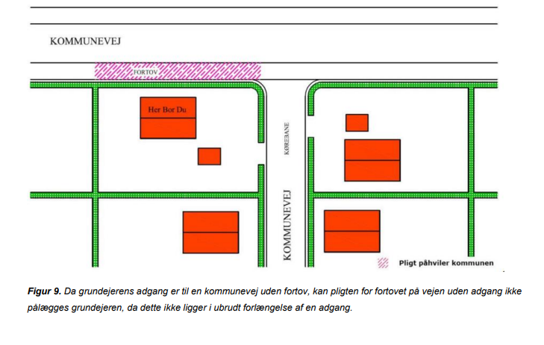

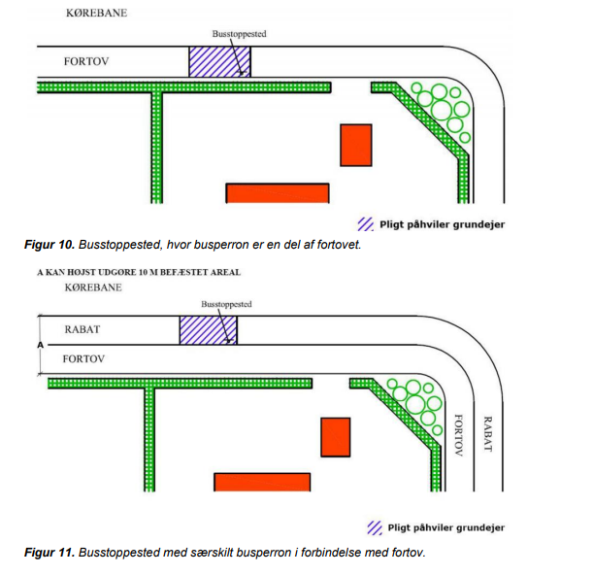

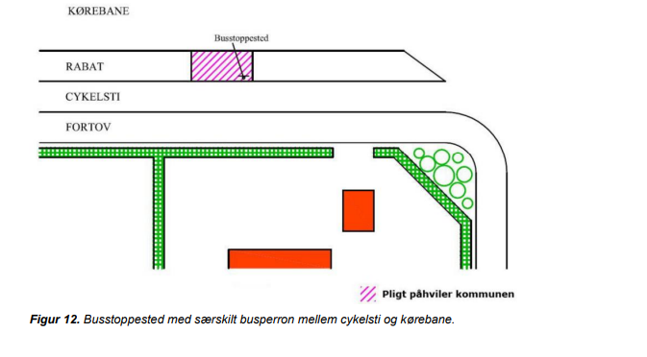

BILAG C – Definitioner

Byer og bymæssige områder: Defineres i lov om offentlige veje, § 3, som: ”Københavns Kommune og de områder, der efter lov om planlægning er byzone eller sommerhusområde, samt nærmere afgrænsede områder i landzone, som kommunalbestyrelsen har besluttet at administrere efter byreglerne, jf. §§ 25-86 i lov om private fællesveje”. Anvendes bl.a. til definition af områder, hvor grundejere kan pålægges at snerydde, glatførebekæmpe og renholde offentligt fortov ud for ejendommen, jf. lov om offentlige veje, § 64.

Byreglerne: Regler der finder anvendelse i områder der er byzone og i sommerhusområder, jf. lov om planlægning. Kan jf. ovenstående - efter beslutning i kommunalbestyrelsen - også finde anvendelse i afgrænsede områder i landzonen. Byreglerne fremgår af afsnit III i lov om private fællesveje.

Byzone: Hele landet er opdelt i byzone, sommerhusområder og landzoner. Se lov om planlægning, § 34.

Cykelsti: Sti langs vej eller i egen tracé beregnet for cykeltrafik, og normalt ”lille knallert”, og adskilt fra eventuel kørebane og fortov ved rabat eller kantsten.

Fortov: Del af en vej bestemt for fodgængere og adskilt fra kørebane og eventuel cykelsti.

Fortov og sti: I forhold til lov om offentlige veje, kapitel 8, Snerydning, glatførebekæmpelse og renholdelse, Grundejernes forpligtelser (§ 64) sidestilles færdselsarealer, der primært er bestemt for gående færdsel, med "fortov og sti".

Færdselsareal: Areal i færdigvejsoverfladen bestemt for færdsel. Består typisk af kørebane, cykelsti, fortov og sti.

Glatførebekæmpelse: Udspredning af glatførebekæmpelsesmidler, enten som forebyggelse af glat føre (præventiv saltning, se denne), eller for at forbedre friktionen på færdselsarealer, der er blevet glatte (fx grusning).

Handicap-parkeringsplads: Særlige p-pladser forbeholdt personer med nedsat førlighed, herunder kørestolsbrugere, indrettet efter de til enhver tid gældende regler i Bygningsreglementet.

Handicapegnede særindgange: Særlige indgange med niveaufri adgang indrettet efter de til enhver tid gældende regler i Bygningsreglementet.

Kørebane: Den del af vejen, der er bestemt for kørende, herunder dog ikke cykelsti og cykelbane.

Landzone: Hele landet er opdelt i byzone, sommerhusområder og landzoner. Se lov om planlægning, § 34.

Offentlige stier: Defineres i lov om offentlige veje som: "Færdselsarealer, der administreres af stat eller kommune efter denne lov med de tillempelser, som de særlige forhold for stier tilsiger. En offentlig sti er fortrinsvis forbeholdt gående, cyklende og ridende færdsel og udgør ikke en del af en offentlig vej."

Offentlige veje: Defineres i henhold til lov om offentlige veje som: ”Veje, gader, broer og pladser, der er åbne for almindelig færdsel, og som administreres af stat eller kommune efter denne lov. De offentlige veje inddeles i statsveje og kommuneveje”. Definitionen er bredere, end færdselslovens definition på offentlig vej.

Privat fællesvej: Vej, gade, bro eller plads, der ikke er en offentlig vej, og som fungerer som færdselsareal for anden ejendom end den ejendom, som færdselsarealet ligger på, når ejendommene ikke har samme ejer.
Privat vej: Vej, gade, bro eller plads, der ikke opfylder betingelserne for at være offentlig vej, eller privat fællesvej.
Privat sti: Sti, der ikke opfylder betingelserne for at være offentlig sti, jf. nr. 2, eller privat fællessti.

Præventiv saltning: Spredning af tømiddel på vejen (typisk vejsalt) for at forebygge at glat føre opstår.

Servicemål og metoder: Angiver målet for det tilstræbte serviceniveau for snerydning og glatførebekæmpelse på vejene, og metoder for opfyldelse af de mål, som knytter sig til de enkelte vintervejsklasser og sti- og fortovsklasser.

Sommerhusområde: Hele landet er opdelt i byzone, sommerhusområder og landzoner. Se lov om planlægning, § 34.

Sti: Færdselsareal, som fortrinsvis er forbeholdt gående, cyklende eller ridende færdsel, jf. dog "Fortov og sti" (se ovenfor).

Kommunes offentlige veje: Offentlig veje. Som Vordingborg Kommune er vejmyndighed for.

Vej: Særligt udformede offentlige eller private strækninger med jævn og normalt befæstet overflade til at gå eller køre på.

Vejmyndighed: Begreb for den administrative myndighed for vejene. Kommunalbestyrelsen er vejmyndighed for kommunevejene, Transport- og bygningsministeren er vejmyndighed for statsvejene, hvor administrationen er henlagt til Vejdirektoratet. Begrebet kan ligeledes anvendes om kommunalbestyrelsen som forvaltningsmyndighed for private fællesveje.

Vintervej- hhv. stiklasser: Begrebet anvendes her ved opdeling af vejnettet i forskellige klasser, for angivelse af hvilket ”servicemål og metoder” for snerydning og glatførebekæmpelse, der knytter sig til de enkelte veje.

BILAG D – Lovgivning

LBK nr. 435 af 24/04/2024 Kapitel 8

Snerydning, glatførebekæmpelse og renholdelse

§ 62. På offentlige veje og stier har vejmyndigheden pligt til
1) at sørge for snerydning,
2) at træffe foranstaltninger mod glat føre og
3) at sørge for renholdelse.
Stk. 2. Vejmyndigheden bestemmer snerydningens, glatførebekæmpelsens og renholdelsens omfang og rækkefølge.
Stk. 3. Vejmyndigheden kan efter forhandling med politiet bestemme, at enkelte vejstrækninger skal undtages fra pligten til snerydning eller glatførebekæmpelse.
Stk. 4. Vejmyndigheden kan bestemme, at enkelte stier skal undtages fra pligten til snerydning eller glatførebekæmpelse.
Stk. 5. På offentlige veje i landzone omfatter vejmyndighedens pligt til renholdelse alene den renholdelse, der er nødvendig af hensyn til trafiksikkerheden. Dette gælder dog ikke for parkerings- og rastepladser og lign. i landzone eller for offentlige veje i nærmere afgrænsede områder i landzone, hvor kommunalbestyrelsen har bestemt, at de private fællesveje skal administreres efter byreglerne i §§ 25-86 i lov om private fællesveje.
Stk. 6. Vejmyndigheden kan lade de arbejder, der følger af denne bestemmelse, udføre af en anden vejmyndighed og afgive tilbud på arbejder, der er udbudt i licitation af en anden vejmyndighed.
Stk. 7. Vejmyndigheden fastsætter efter forhandling med politiet nærmere regler for vejmyndighedens gennemførelse af snerydning, glatførebekæmpelse og renholdelse. Reglerne skal offentliggøres.
Stk. 8. Transportministeren kan efter forhandling med justitsministeren fastsætte vejledende retningslinjer for snerydning og glatførebekæmpelse.

Grundejernes forpligtelser
§ 63. I byer og bymæssige områder har grundejerne altid pligt til at snerydde, glatførebekæmpe og renholde trapper til deres ejendomme.

§ 64. I byer og bymæssige områder kan vejmyndigheden efter forhandling med politiet bestemme, at grundejere, hvis ejendom grænser op til en offentlig vej eller sti, skal snerydde, glatførebekæmpe og renholde fortov og sti ud for ejendommen i overensstemmelse med bestemmelserne i §§ 66-68. Færdselsarealer, der primært er bestemt for gående færdsel, sidestilles med fortov og sti. Gangtunneler og gangbroer betragtes ikke som fortovs- eller stiareal.
Stk. 2. En grundejer kan ved en beslutning efter stk. 1 kun pålægges at snerydde, glatførebekæmpe og renholde fortov eller sti, som ligger i ubrudt forlængelse af en adgang til ejendommen. Tilsvarende gælder, hvis pågældende ejer efter ansøgning har fået tilladelse til at etablere en adgang. En grundejer kan kun pålægges pligter efter stk. 1 for et fortov eller stiareal i en bredde af maksimalt 10 m og for det til ejendommen nærmest liggende fortovs- eller stiareal.
Stk. 3. Forpligtelser efter stk. 1 kan pålægges jernbaner og lufthavne for vejstrækninger, hvor der er adgang fra ejendommen til vejen. Hvis der alene er tale om adgange til drift af jernbane eller luftfartsanlæg, kan der kun pålægges forpligtelser på strækningen ud for adgangen med et tillæg af 10 m til hver side langs ejendommen.
Stk. 4. Beslutninger efter stk. 1 skal offentliggøres.
Stk. 5. Transportministeren kan delegere sin beslutningskompetence i henhold til stk. 1 til kommunalbestyrelsen i den kommune, hvor statsvejen ligger.

§ 65. Vejmyndigheden kan efter forhandling med politiet give nærmere forskrifter for grundejernes pligt til udførelsen af snerydning, glatførebekæmpelse og renholdelse, herunder for de virkemidler, der må benyttes.

§ 66. Grundejerens snerydningspligt efter § 64 omfatter at rydde fortov eller sti for sne snarest muligt efter snefald.
Stk. 2. Grundejere har pligt til at sørge for, at pladsen omkring brandhaner, brand- og politialarmskabe og installationer til trafikregulering til enhver tid holdes ryddet for sne.

§ 67. Grundejerens forpligtelse efter § 64 til glatførebekæmpelse omfatter at træffe foranstaltninger mod glat føre snarest muligt efter førets indtræden.

§ 68. Grundejerens renholdelsespligt efter § 64 omfatter at
1) fjerne ukrudt og lign.,
2) renholde fortove eller stier, der er asfalterede, brolagte, flisebelagte eller på anden måde overfladebehandlede færdselsarealer,
3) fjerne affald og andet, der er særligt forurenende eller til ulempe for færdslen, og
4) renholde grøfter, rendestene, nedløbsriste, rørgennemløb og udløbsrender, som ligger i fortov og sti, for alt, hvad der kan hindre vandets frie løb.

Tilsyn m.v.
§ 69. Vejmyndigheden fører tilsyn med, at grundejerne overholder deres forpligtelser efter §§ 63, 64 og 66-68. Når transportministeren har delegeret sin beslutningskompetence i henhold til § 64, stk. 5, føres tilsynet dog af den relevante kommunalbestyrelse.
Stk. 2. Vejmyndigheden kan om nødvendigt lade foranstaltninger udføre for grundejerens regning, hvis grundejeren ikke overholder sine forpligtelser.

§ 70. Efterlader nogen på offentlig vej eller sti affald eller genstande, der kan være til ulempe for færdslen eller er særligt forurenende, kan vejmyndigheden eller politiet lade det efterladte fjerne for den pågældendes regning.

§ 71. Vejmyndigheden kan på ejendomme, som grænser til offentlig vej eller sti, opstille flyttelige sneskærme eller træffe andre foranstaltninger af midlertidig karakter til forebyggelse af snedriver på vejarealet.
Stk. 2. I landzone kan vejmyndigheden midlertidigt benytte ejendomme, som grænser til offentlig vej eller sti, for at kunne varetage sine pligter efter § 62. Hvis en vej ikke umiddelbart kan ryddes, kan vejmyndigheden etablere og afmærke en midlertidig vej over tilgrænsende arealer.
Stk. 3. Erstatning for skader, der opstår i forbindelse med foranstaltninger efter stk. 1 og 2, fastsættes af de taksationsmyndigheder, der er nævnt i §§ 105 og 106, hvis der ikke kan opnås enighed om erstatningens størrelse.

§ 72. Vejmyndigheden kan bestemme, at forpligtelser, der er pålagt grundejere efter § 64, stk. 1, helt eller delvis skal udføres ved vejmyndighedens foranstaltning for grundejernes regning. Vejmyndigheden fastsætter fordelingen af udgifterne hertil mellem grundejerne.
Stk. 2. Vejmyndigheden skal sikre, at arbejdet udføres billigst muligt ved gennemførelse af proceduren i § 137, når den udfører arbejde for ansøgers regning. Vejmyndigheden kan i dette tilfælde medregne et administrationstillæg efter § 30.



